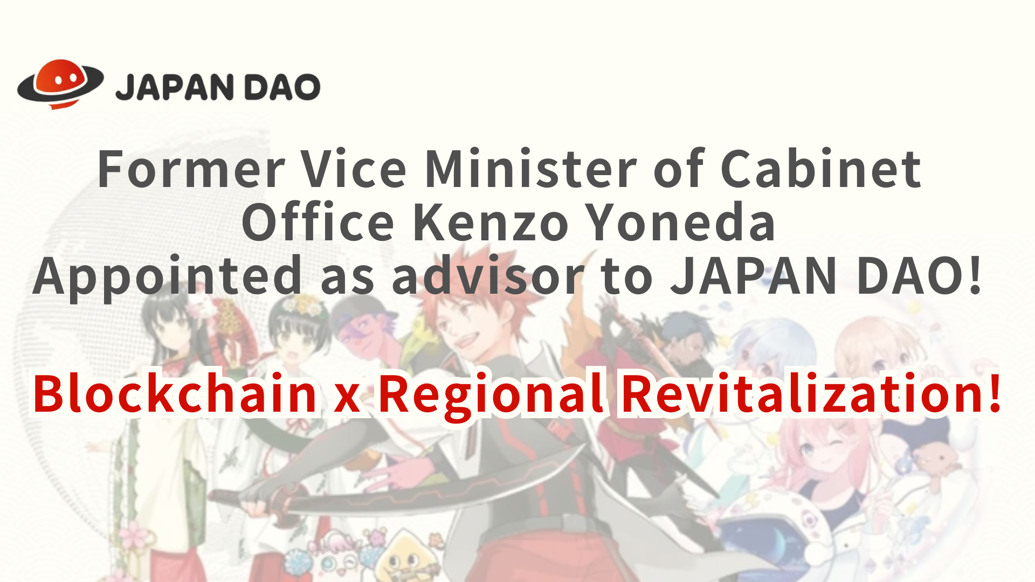
Mantan Wakil Menteri Kantor Kabinet Kenzo Yoneda, Penasihat Jepang DAO! Blockchain x Revitalisasi Regional!
Halo Keluarga Dao Jepang! Artikel ini memiliki berita yang sangat istimewa untuk komunitas kami. Dari 1 Mei 2024, Kenzo Yoneda, mantan wakil Menteri Kabinet Kantor Kabinet, dan saat ini ketua Asosiasi Pertukaran Ekonomi Internasional, akan bergabung sebagai aPenasihat baru untuk Japan Dao. Melakukan berita indah ini, kami akan menggali lebih dalam ke latar belakang Mr. Yoneda, bersama dengan kami, dan bagaimana hal itu akan berkontribusi pada misi kami.
Japan Dao menyambut mantan wakil menteri kantor kabinet dan ketua Asosiasi Pertukaran Ekonomi Internasional saat ini sebagai penasihat pada 1 Mei 2024.Mr.Yoneda, yang memiliki banyak pengalaman dan hubungan yang mendalam dengan pemerintah daerah, akan berpartisipasi dalam tim untuk bekerja sama dengan pemerintah daerah dan berkontribusi pada revitalisasi Jepang di Jepang.
https://t.co/cbgyaQCAps
PR Times (siaran pers)
https://prtimes.jp/main/html/rd/p/000000005.000134601.html
ringkasan
Japan Dao baru -baru ini mengumumkan bahwa Kenzo Yoneda, mantan wakil menteri kantor kabinet dan ketua Asosiasi Pertukaran Ekonomi Internasional, telah menjadi penasihat baru.animasi dan manga.
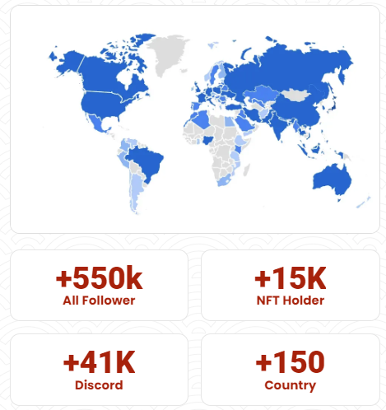
Latar Belakang dan Dampak Kenzo Yoneda pada Japan Dao
Yoneda memiliki banyak pengalaman sebagai pemilik kebijakan, dan memiliki rekam jejak yang luar biasa dalam revitalisasi regional. Mengambil keuntungan dari pengalaman itu, Jepang DAO mempromosikan revitalisasi regional dan transformasi digital, dan mencari kerja sama baru dengan pemerintah daerah. Di bawah bimbinganYoneda, kami bertujuan untuk memberikan solusi yang berkelanjutan dan inovatif untuk masalah yang dihadapi oleh berbagai wilayah di Jepang.
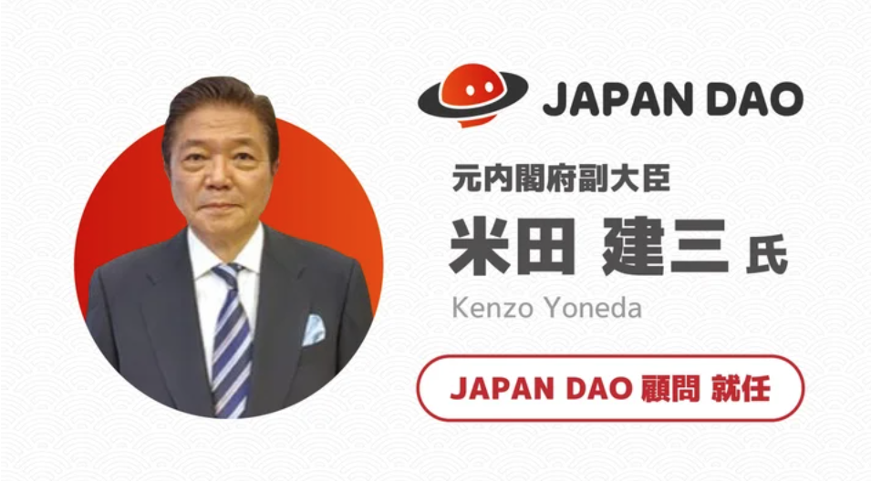
Inisiatif utama dan hasil yang diharapkan
Penguatan Kolaborasi IP: Japan DAO akan secara aktif berkolaborasi dengan karakter lokal. Perusahaan ini bertujuan untuk lebih meningkatkan kesadaran dengan berkolaborasi dengan karakter Jepang DAO dan karakter lokal dan tempat wisata, yang sudah didukung oleh penggemar di lebih dari 150 negara di seluruh dunia. MASU.
Dukungan SNS: Japan DAO dapat memanfaatkan komunitas terbesar di dunia dan operasi SNS untuk mencapai peningkatan pengikut dengan dukungan, dan menyebarkan daya tarik Jepang kepada dunia.
Pemanfaatan Teknologi: Mengembangkan strategi pemasaran yang memanfaatkan teknologi terbaru NFT dan Meta Spring dapat memperluas jangkauan global dan mendekati banyak orang.
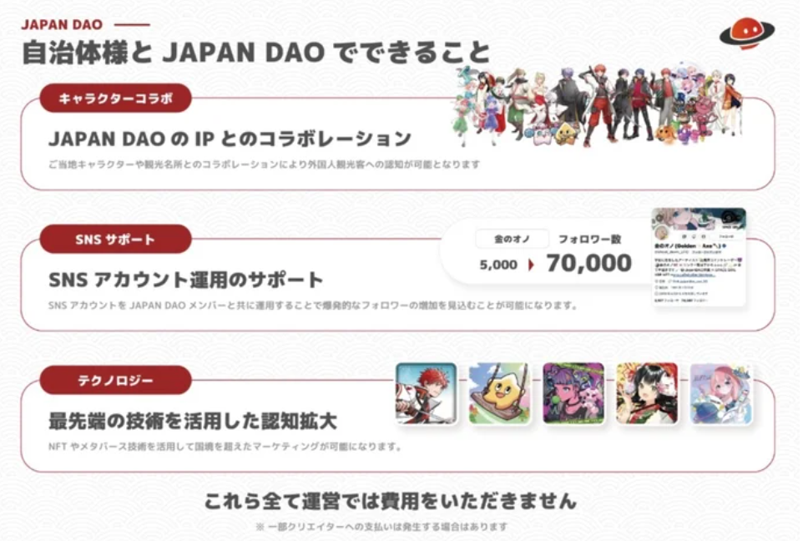
Prakiraan Pengembangan Masa Depan (Delusi Departemen Solusi)
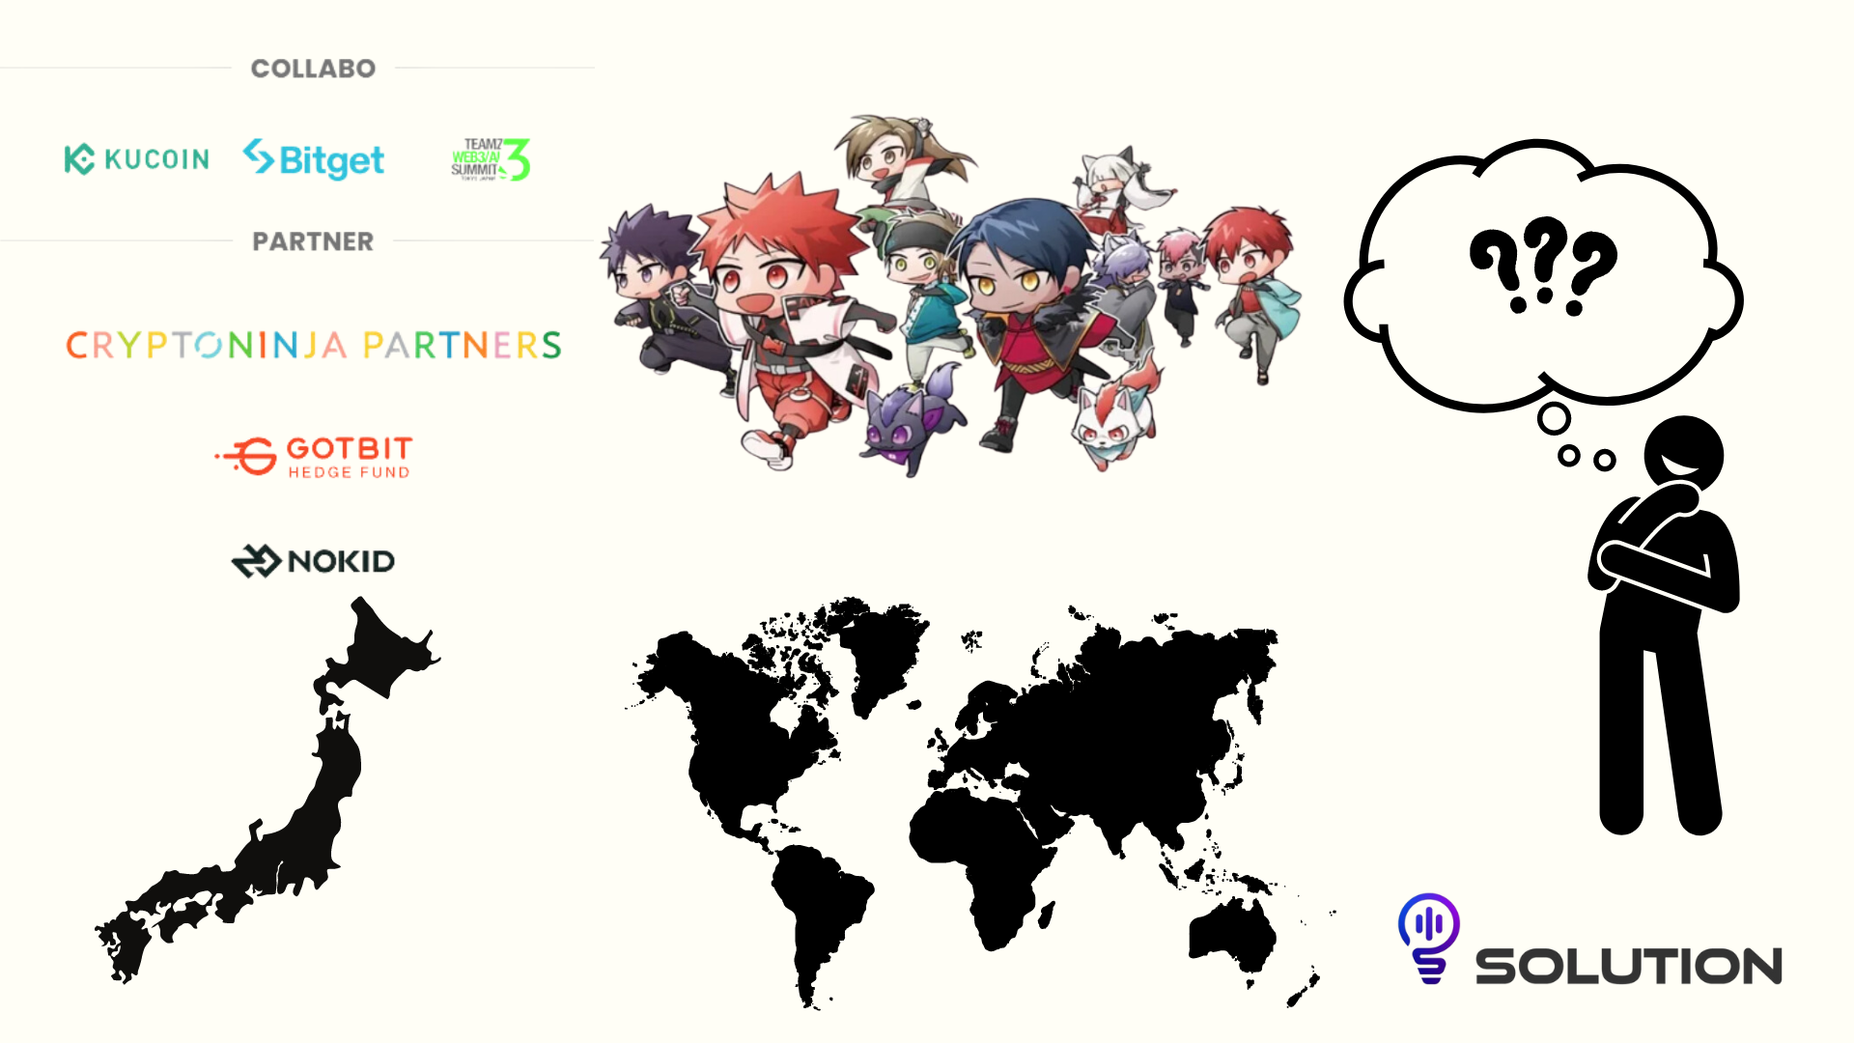
Kami menantikan kegiatan revitalisasi regional dan promosi pariwisata melalui kemitraan dengan pemerintah daerah dan kolaborasi IP. Khususnya, kami mengawasi kemajuan proyek yang memanfaatkan sepenuhnya teknologi digital untuk mengirim pesona tersembunyi ke dunia ke dunia ke dunia.
Selanjutnya, pengumuman sponsor perusahaan dengan CNP, proyek NFT teratas di Jepang pada 30 Maret 2024, semakin meningkatkan ekspektasi untuk kolaborasi di masa depan. Selain itu, penunjukan mantan wakil menteri Kantor Kabinet Kenzo Yoneda diharapkan akan mempercepat kolaborasi Kolaborasi Kabinet Kabinet Kenzo Yoneda diperkirakan akan mempercepat kolaborasi untuk mempercepat kolaborasi Kolaborasi Kantor Kabinet Kenzo Yoneda diperkirakan akan mempercepat mempercepat kolaborasi Kolaborasi Kabinet Kabinet Kenzo akan mempercepat untuk mempercepat mempercepat kolaborasi.dengan pemerintah daerah secara nasional.
Di masa depan, diharapkan bahwa NFT akan digunakan di restoran dan toko -toko di sekitar Jepang melalui Smart Pocket. Dengan pendekatan seperti itu, Anda dapat membayangkan masa depan di mana NFT adalah bagian dari kehidupan sehari -hari Anda. Kami yakin bahwa Jepang DAO akan memainkan aPeran sebagai jembatan yang menghubungkan wilayah dan dunia. Biarkan bersemangat bersama untuk pengembangan di masa depan!
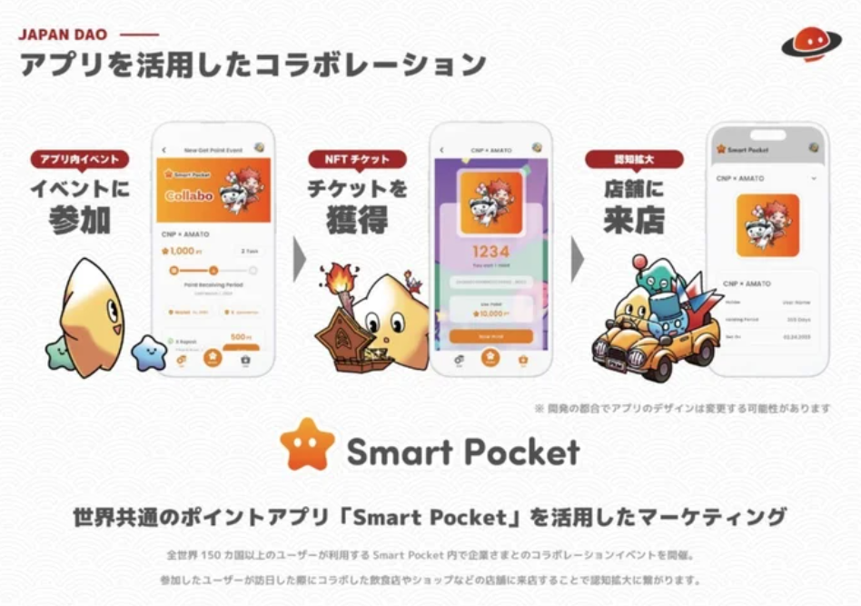
ringkasan
Kombinasi kepemimpinan dan teknologi blockchain Kenzo Yoneda adalah kekuatan utama untuk memberikan solusi yang berkelanjutan dan inovatif untuk masalah di berbagai bagian Jepang. Ini merupakan langkah penting untuk membentuk era baru.
Japan Dao mencari anggota baru dan kerja sama lebih lanjut. Melalui perkembangan baru ini, kami mencari teman untuk mengirimkan budaya Jepang kepada lebih banyak orang dan membangun masa depan bersama. Jika Anda tertarik, silakan berpartisipasi dalam berbagai akun resmi Jepang DAO.
Japan DAO Solution Room Mail: info@izanaidustries.com
Situs Resmi: https://izanaidustries.com
Situs Karakter: https://japandao.jp
Jika Anda tertarik dengan Japan DAO, silakan ikuti dan bermain ski untuk "Japan Dao Magazine".
Akun X Resmi: https: //twitter.com/japannftmuseum
Perselisihan Resmi: https://discord.com/invite/japandao
Instagram resmi: https: //www.instagram.com/japannftmuseum/

